2016.10.11上海開催　日中映画＆ドラマコンテンツ産業交流会2016

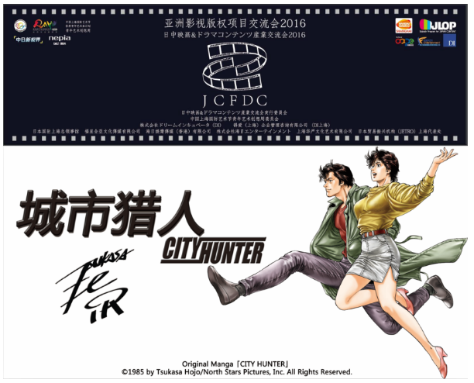

10月11日午後、上海花園飯店にて開催された「日中映画＆ドラマコンテンツ産業交流会2016」にて、日中の40近い関連機関・企業が一同に会すると共に、進行中の複数案件が紹介・発表された。

実行委員会3社に続く形で、まず登壇したのは、日本で総合エンターテイメント企業として名高いバンダイナムコだ。同社は今後、中国での映画、ゲーム、マーチャンダイズ等のクロスメディア展開を加速する予定であり、既に交流会実行委員会とも、実案件を通じて緊密に連携中である。



また2015年末に日本テレビのインターネットドラマとして人気を博した「走れ！サユリちゃん」が著名な舞台監督「李宗熹」が率いる若手俳優陣により舞台化され、2017年春節お正月舞台劇として上演される予定。

「日中映画＆ドラマコンテンツ産業交流会2016」の最大の目玉ニュースは漫画史上最もエキサイティングな作品ともいえる「シティーハンター」。2017年に中国版として撮影され、賀正映画として2018年年末以降香港台湾マカオを含む中国全土公開予定。中国版「シティーハンター」は大物俳優及び豪華制作陣による構成だ。エグゼクティブプロデューサー・制作総指揮は「唐季礼（スタンリー･トン）」、脚本は《唐人街探案》を処女作として納めたほどの才能をもつ「程佳客（チェン・ジアカ）」、そして最も注目すべき主役の「冴羽 獠（寒羽良）」を務める俳優とは、大スターでもあり、実力派俳優でもある、「黄暁明（ホァンシャオミン）」だ。

「日中映画＆ドラマコンテンツ産業交流会」は日中両国の映像コンテンツ版権事業の活発な交流を促進し、更に多くの優れた映像作品を生み出すことで、今後一つのプラットフォームとして、業界の更なる発展に貢献していくことを目的としている。

【ご参考】 「日中映画＆ドラマコンテンツ産業交流会2016」概要

* 目的：  
  1) 日中関係者（版元/製作/配給/投資家/政府関係者）の交流機会拡大  
  と実案件のコーディネート・支援を通じた、日中の業界発展への貢献

2) スポンサー・プロダクトプレイスメント等を通じた周辺産業の活性化

* 日時： 2016年10月11日（火） 16:00開場 / 17:00開演
* 主催： 日中映画＆ドラマコンテンツ産業交流会実行委員会
  + 幹事企業： 株式会社ドリームインキュベータ（DI）  
    / 得爱（上海）企业管理咨询有限公司（DI上海）
  + 企画： 海日エンターテインメント、上海華厳文化芸術有限公司
* 公認・協力： 上海戲劇学院
* 制作・運営：　上海海日宸宇形象創意発展有限公司
* 後 援： 地域発コンテンツ等海外展開支援事業（JLOP）、  
  在上海日本国総領事館  
  日本貿易振興機構(JETRO)上海事務所

上海国際芸術節青年芸術創想週間委員会

* 会場： 上海花園飯店（ホテルオークラ）百花ホール